Lunes 16 de noviembre
Perdón por llegar tarde.

Tengo veinte (20) años
Tengo veintiúno años

31 años
Tengo treinta y un años

DEBER

EMPEZAR = COMENZAR
La clase de español empieza a las ocho y cuarto
TERMINAR
¿A qué hora termina?
Termina a las once y media

Sí (afirmativo)
Si (condicional)

Ir + a + infinitivo

Mucho-a-os-as
Muy mucho
Muchísimo-a-os-as
Poco-a-os-as
Muy poco-a-os-as

- poco
- un poco de
Quiero poco queso
Quiero un poco de queso

Tenemos unos problemas
Tenemos pocos problemas

Demasiado-a-os-as

Son demasiado pequeños
Usain Bolt corre demasiado rápido

Bastante-s

Bastante agua
Bastantes alemanes
Enrique canta bastante bien

Tanto-a-os-as
Tan
- Son tan caros que no los puedo comprar
- Miguel es tan simpático
- Penélope Cruz es tan hermosa

Los niños comen mucho
Carlos estudia poco
Manolo gana bastante

Ir + a + infinitivo
¿Qué vas a hacer?
Quevasacer

CREER
Creo
Crees
Cree
Creemos
Creéis
Creen
LEER

PENSAR
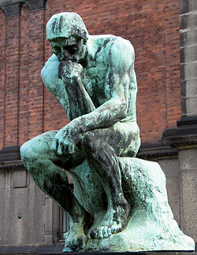

A lo mejor voy a ver la tele y nada más

